Resolución del Pleno del Instituto de Transparencia, Acceso a la Información Pública y Protección de Datos Personales del Estado de México y Municipios, con domicilio en Metepec, Estado de México, a treinta y uno de agosto de dos mil veintidós.
VISTO el expediente electrónico formado con motivo del recurso de revisión número 11395/INFOEM/IP/RR/2022, interpuesto por el XXXXXXXXXXXXXXXXX, en lo sucesivo El Recurrente, en contra de la respuesta de la Secretaría de Movilidad, en lo subsecuente El Sujeto Obligado, se procede a dictar la presente resolución.

A N T E C E D E N T E S D E L A S U N T O
PRIMERO. De la Solicitud de Información.
Con fecha dos de junio de dos mil veintidós, El Recurrente presentó a través del Sistema de Acceso a la Información Mexiquense (SAIMEX) ante El Sujeto Obligado, solicitud de acceso a la información pública, registrada bajo el número de expediente 00283/SMOV/IP/2022, mediante la cual solicitó información en el tenor siguiente:
“De conformidad con el artículo 6 de la Constitución solicito todos los conveniso firmados con la empresas de transporte público en el año 2019 para otorgar el aumento de la tarifa.” (Sic)
Modalidad de entrega: A través del SAIMEX.

SEGUNDO. De la respuesta del Sujeto Obligado.
En el expediente electrónico SAIMEX, se aprecia que el diez de junio de los corrientes, El Sujeto Obligado dio respuesta a la solicitud de información en los siguientes términos:
“En respuesta a la solicitud recibida, nos permitimos hacer de su conocimiento que con fundamento en el artículo 53, Fracciones: II, V y VI de la Ley de Transparencia y Acceso a la Información Pública del Estado de México y Municipios, le contestamos que:
Me refiero a la solicitud 00283/SMOV/IP/2022, ingresada a través del Sistema de Acceso a la Información (SAIMEX), en la que se requiere lo siguiente: "... De conformidad con el artículo 6 de la Constitución solicito todos los convenios firmados con las empresas de transporte público en el año 2019 para otorgar el aumento de tarifa..." Al respecto, le informo que después de realizar una búsqueda exhaustiva en los archivos de la Dirección General de Asuntos Jurídicos e Igualdad de Género, no se localizó registro alguno de "... convenios firmados con las empresas de transporte público en el año 2019 para otorgar el aumento de tarifa..." Reciba un cordial saludo” (Sic)

TERCERO. Del recurso de revisión.
Inconforme con la respuesta por El Sujeto Obligado, El Recurrente interpuso recurso de revisión, en fecha dieciséis de junio de dos mil veintidós, el cual fue registrado con el expediente número 11395/INFOEM/IP/RR/2022, en el cual arguye las siguientes manifestaciones:
Acto Impugnado:
“No se entrega la información solciitgada cuando en los medio de comunicación se dijo que se habian firmado convenios para haber otorgado el aumento de tarifa.” (Sic)
Razones o Motivos de Inconformidad:
“no se entrga la ionfomarcian solicitada.” (Sic)

CUARTO. Del turno del recurso de revisión.
Medio de impugnación que le fue turnado al Comisionado Presidente José Martínez Vilchis, por medio del sistema electrónico en términos del arábigo 185 fracción I de la Ley de Transparencia y Acceso a la información Pública del Estado de México y Municipios, del cual recayó acuerdo de admisión en fecha veintiuno de junio de los corrientes, determinándose en él, un plazo de siete días para que las partes manifestaran lo que a su derecho corresponda en términos del numeral ya citado.

QUINTO. De la etapa de instrucción.
Así, una vez transcurrido el término legal referido, se advierte que El Sujeto Obligado fue omiso en presentar su informe justificado; de igual manera El Recurrente fue omiso en presentar alegatos, pruebas o manifestación alguna.

Por lo cual se decretó cierre de instrucción con fecha uno de julio de dos mil veintidós, en términos del artículo 185 Fracción VI de la Ley de Transparencia y Acceso a la Información Pública del Estado de México y Municipios, iniciando el término legal para dictar resolución definitiva del asunto.
Así, en fecha diecinueve de agosto de dos mil veintidós, en el expediente electrónico del recurso de revisión se amplió plazo para dictar resolución, en términos del artículo 181 de la Ley de Transparencia y Acceso a la Información del Estado de México y Municipios.
Este organismo garante no pasa por alto justificar, que el plazo para emitir resolución en el presente asunto encuentra justificación en el alto número de recursos de revisión recibidos dentro del primer semestre del año dos mil veintidós, que, en comparación con los recibidos el año pasado dentro del mismo periodo, se ha incrementado aproximadamente un 400%, circunstancia atípica que ha rebasado las capacidades técnicas y humanas del personal encargado de la proyección de las resoluciones a dichos medios de impugnación.
Por ello, es menester precisar que si bien se ha excedido el plazo para resolver el presente medio de impugnación, de conformidad con la ley de la materia, el plazo para emitir resolución se encuentra justificado en los elementos para medir su razonabilidad de asuntos conforme a los parámetros establecidos por diversos órganos jurisdiccionales federales, aplicables también en procedimientos análogos, como el que nos ocupa.
Así, en términos de lo que establecen los artículos 8.1 y 25 de la Convención Americana sobre Derechos Humanos, los recursos deben ser sencillos y resolverse en el menor tiempo posible, tomando en consideración la dilación total del procedimiento; esto es, en un plazo razonable.
En ese sentido, el legislador fijó los términos procesales en las leyes, de manera general, sin que pudiera prever la variada gama de casos que son resueltos por los órganos jurisdiccionales o cuasi jurisdiccionales, tanto por la complejidad de los hechos, como por el número de casos que conocen.
Por ello, excepcionalmente, si un asunto es resuelto con posterioridad a los plazos señalados por la norma debe analizarse la razonabilidad del tiempo necesario para su resolución, atentos a los siguientes criterios:
a) Complejidad del asunto: La complejidad de la prueba, la pluralidad de sujetos procesales, el tiempo transcurrido, las características y contexto del recurso.
b) Actividad Procesal del interesado: Acciones u omisiones del interesado.
c) Conducta de la Autoridad: Las Acciones u omisiones realizadas en el procedimiento. Así como si la autoridad actuó con la debida diligencia.
d) La afectación generada en la situación jurídica de la persona involucrada en el proceso: Violación a sus derechos humanos.

De modo que, cuando se trate de un asunto excepcional, por alguna o todas las características mencionadas o bien, cuando el ingreso de asuntos al órgano jurisdiccional o cuasi jurisdiccional respectivo supere notoriamente al que podría considerarse normal, debe concluirse que es una excluyente de responsabilidad en relación con la actuación del funcionario, como ha acontecido en el caso que nos ocupa.
Argumento que encuentra sustento en la jurisprudencia P./J. 32/92 emitida por el Pleno de la Suprema Corte de Justicia de la Nación de rubro “TÉRMINOS PROCESALES. PARA DETERMINAR SI UN FUNCIONARIO JUDICIAL ACTUÓ INDEBIDAMENTE POR NO RESPETARLOS SE DEBE ATENDER AL PRESUPUESTO QUE CONSIDERÓ EL LEGISLADOR AL FIJARLOS Y LAS CARACTERÍSTICAS DEL CASO.”, visible en la Gaceta del Seminario Judicial de la Federación con el registro digital 205635.
Razones por las cuales cabe concluir que, la resolución al recurso de revisión se solventa hasta esta fecha, debido a que existe una excesiva carga de trabajo en desproporción a la capacidad de los recursos materiales y humanos con que cuenta este Instituto para atender la enorme demanda de usuarios que acuden para que se les garantice su Derecho de acceso a la información Pública y Protección de Datos Personales, aunado a la complejidad de los hechos a los que se refieren, así como al volumen del expediente, la extensión de los escritos y pruebas aportadas y desahogadas por las partes; lo que impide la tramitación de los recursos dentro de los términos legales previamente establecidos por la Ley, por tratarse de causas de fuerza mayor.
Al respecto, también son de considerar los criterios sostenidos por el Cuarto Tribunal Colegiado en Materia Administrativa del Primer Circuito, cuyos rubros y datos de identificación son los siguientes:
“PLAZO RAZONABLE PARA RESOLVER. DIMENSIÓN Y EFECTOS DE ESTE CONCEPTO CUANDO SE ADUCE EXCESIVA CARGA DE TRABAJO.” consultable en el Seminario Judicial de la Federación y su gaceta, con el registro digital 2002351.
“PLAZO RAZONABLE PARA RESOLVER. CONCEPTO Y ELEMENTOS QUE LO INTEGRAN A LA LUZ DEL DERECHO INTERNACIONAL DE LOS DERECHOS HUMANOS.”, visible en el Seminario Judicial de la Federación y su gaceta, con el registro digital 2002350.
Por ello, este organismo garante comprometido con la tutela de los derechos humanos confiados, señala que este exceso del plazo legal para resolver el presente asunto, resulta de carácter excepcional.

C O N S I D E R A N D O
PRIMERO. De la competencia.
Este Instituto de Transparencia, Acceso a la Información Pública y Protección de Datos Personales del Estado de México, es competente para conocer y resolver el presente recurso de revisión interpuesto por la parte recurrente conforme a lo dispuesto en los artículos 1, párrafos segundo y tercero, 6, apartado A, fracción IV de la Constitución Política de los Estados Unidos Mexicanos; 5, párrafos trigésimo, trigésimo primero y trigésimo segundo, fracciones IV y V, de la Constitución Política del Estado Libre y Soberano de México; artículos 1, 2 fracción II, 13, 29, 36 fracciones I y II, 176, 178, 179, 181 párrafo tercero y 185 de la Ley de Transparencia y Acceso a la Información Pública del Estado de México y Municipios; y 10, 7, 9 fracciones I y XXIV, y 11 del Reglamento Interior del Instituto de Transparencia, Acceso a la Información Pública y Protección de Datos Personales del Estado de México y Municipios.

SEGUNDO. Sobre los alcances del recurso de revisión.
Derivado de la impugnación realizada, es preciso e importante señalar que el recurso de revisión inmerso en la Ley de Transparencia vigente en la entidad, tiene el fin y alcance que señalan los numerales 176, 179, 181 párrafo cuarto, 194 y 195 y demás aplicables de la Ley de Transparencia y Acceso a la Información Pública del Estado de México y Municipios vigente, el cual será analizado conforme a las actuaciones que obren en los expedientes electrónicos, con la finalidad de reparar cualquier posible afectación al derecho de acceso a la información pública y garantizando el principio rector de máxima publicidad.

TERCERO. De las causas de improcedencia.
En el procedimiento de acceso a la información y de los medios de impugnación de la materia, se advierten diversos supuestos de procedibilidad, los cuales deben estudiarse con la finalidad de dar cumplimiento a los principios de legalidad y objetividad inmersos en el artículo 9 de Ley de Transparencia y Acceso a la Información Pública del Estado de México y Municipios, en correlación con la seguridad jurídica que debe generar lo actuado ante este Organismo garante.
Siendo facultad de este Órgano entrar al estudio de las causas de improcedencia que hagan valer las partes o que se adviertan de oficio por este Resolutor y por ende objeto de análisis previo al estudio de fondo del asunto, en los presupuestos procesales sobre el inicio o trámite de un proceso, generando eficacia jurídica en las resoluciones, máxime que se trata de una figura procesal adoptada en la ley de la materia, la cual impide su estudio y resolución cuando una vez admitido el recurso de revisión se advierta una causa de improcedencia que permita sobreseer el recurso de revisión, sin estudiar el fondo del asunto; circunstancias anteriores que no son incompatibles con el derecho de acceso a la justicia, ya que éste no se coarta por regular causas de improcedencia y sobreseimiento con tales fines. Así las cosas, del análisis de los expedientes electrónicos no se advierte ninguna causa de improcedencia que se actualice ni mucho menos alguna hecha valer por alguna de las partes, procediendo al estudio del fondo del asunto, en los siguientes términos.

CUARTO. Estudio y resolución del asunto
El análisis del presente recurso, se basará en el contenido íntegro de las actuaciones que obran en el expediente electrónico, para así estar en posibilidad este Órgano Colegiado de dictar el fallo correspondiente conforme a derecho, tomando en consideración los elementos aportados por las partes y respetando en todo momento al principio de máxima publicidad consagrado en nuestra Constitución Federal, Local y demás leyes aplicables en la materia, así como en los tratados internacionales en los que el Estado Mexicano sea parte, en concordancia con el párrafo tercero del artículo 1 de la Constitución Federal y el diverso 8 de la Ley de Transparencia local.
En este tenor, es necesario subrayar que el derecho de acceso a la información pública, implica que cualquier persona conozca la información contenida en los documentos que se encuentren en los archivos de los sujetos obligados, conforme a los artículos 4, 12, 24 último párrafo y 160 de la Ley local en la materia, que a la letra citan:
“Artículo 4. El derecho humano de acceso a la información pública es la prerrogativa de las personas para buscar, difundir, investigar, recabar, recibir y solicitar información pública, sin necesidad de acreditar personalidad ni interés jurídico.
Toda la información generada, obtenida, adquirida, transformada, administrada o en posesión de los sujetos obligados es pública y accesible de manera permanente a cualquier persona, en los términos y condiciones que se establezcan en los tratados internacionales de los que el Estado mexicano sea parte, en la Ley General, la presente Ley y demás disposiciones de la materia, privilegiando el principio de máxima publicidad de la información. Solo podrá ser clasificada excepcionalmente como reservada temporalmente por razones de interés público, en los términos de las causas legítimas y estrictamente necesarias previstas por esta Ley.
Los sujetos obligados deben poner en práctica, políticas y programas de acceso a la información que se apeguen a criterios de publicidad, veracidad, oportunidad, precisión y suficiencia en beneficio de los solicitantes.
Artículo 12. Quienes generen, recopilen, administren, manejen, procesen, archiven o conserven información pública serán responsables de la misma en los términos de las disposiciones jurídicas aplicables.
Los sujetos obligados sólo proporcionarán la información pública que se les requiera y que obre en sus archivos y en el estado en que ésta se encuentre. La obligación de proporcionar información no comprende el procesamiento de la misma, ni el presentarla conforme al interés del solicitante; no estarán obligados a generarla, resumirla, efectuar cálculos o practicar investigaciones.
(…)
Artículo 24.
(…)
Los sujetos obligados solo proporcionarán la información pública que generen, administren o posean en el ejercicio de sus atribuciones.”
(…)
Artículo 160. Los sujetos obligados deberán otorgar acceso a los documentos que se encuentren en sus archivos o que estén obligados a documentar de acuerdo con sus facultades, competencias o funciones en el formato que el solicitante manifieste, de entre aquellos formatos existentes, conforme a las características físicas de la información o del lugar donde se encuentre así lo permita.
En caso que la información solicitada consista en bases de datos se deberá privilegiar la entrega de la misma en formatos abiertos.”[Sic]

Así que la obligación de los Sujetos Obligados de dar acceso a la información pública que generen, administren o posean, se tendrá por cumplida cuando el solicitante tenga a su disposición la información requerida, o cuando realice la consulta de la misma en el lugar que ésta se localice, de acuerdo a lo señalado por el artículo 166 de la Ley local en la materia, que se reproduce de la siguiente forma:
“Artículo 166. La obligación de acceso a la información pública se tendrá por cumplida cuando el solicitante tenga a su disposición la información requerida, o cuando realice la consulta de la misma en el lugar en el que ésta se localice.” [Sic]

Una vez sentado lo anterior, en una aproximación inicial, es procedente mencionar que mediante la solicitud de información 00283/SMOV/IP/2022 fue formulado un requerimiento en los siguientes términos:
- Convenios firmados con empresas mediante los cuales se aprobó el aumento de las tarifas de transporte público, durante el ejercicio 2019.

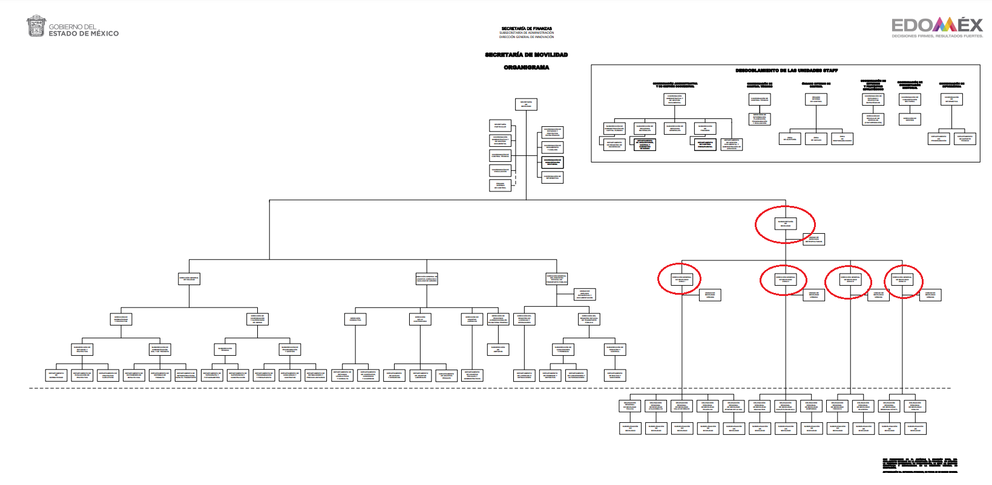
A mayor abundamiento, en alusión al requerimiento previamente referido, sirven de sustento las siguientes imágenes ilustrativas, correspondientes al organigrama del Sujeto Obligado:




De lo expuesto con anterioridad, se desprende que El Sujeto Obligado se auxilia de diversas Direcciones, Subdirecciones, Departamentos y Unidades Administrativas para cumplir con sus fines y objetivos, resultando de nuestro más amplio interés la Subsecretaría de Movilidad, Dirección General de Movilidad y Delegación Regional de Movilidad.
En virtud de lo anterior, para delimitar las fronteras conceptuales de las unidades administrativas en cita, resulta oportuno traer a colación los artículos 19, fracción XVI y 32, fracciones I, II, XXIX y XXXIII de la Ley Orgánica de la Administración Pública del Estado de México; 7.25 del Código Administrativo del Estado de México; 50, 51, fracción IV, 52, 90, 91, 92 y 93 del Reglamento del Transporte Público y Servicios Conexos del Estado de México; 6, fracción XXXIX, 11, 13, fracción VII, 17, fracción IV del Reglamento Interior de la Secretaría de Movilidad; porciones normativas que disponen a la literalidad lo siguiente:
LEY ORGÁNICA DE LA ADMINISTRACIÓN PÚBLICA DEL ESTADO DE MÉXICO
Artículo 19.- Para el estudio, planeación y despacho de los asuntos, en los diversos ramos de la Administración Pública del Estado, auxiliarán al Titular del Ejecutivo, las siguientes dependencias:
(…)
XVI. Secretaría de Movilidad;
(…)
Artículo 32.- La Secretaría de Movilidad es la dependencia encargada de planear, formular, dirigir, coordinar, gestionar, evaluar, ejecutar y supervisar las políticas, programas, proyectos y estudios para el desarrollo del sistema integral de movilidad, incluyendo el servicio público de transporte de jurisdicción estatal, sus servicios conexos y los sistemas de transporte masivo o de alta capacidad, así como el desarrollo y administración de la infraestructura vial primaria y de la regulación de las comunicaciones de jurisdicción local.
A esta Secretaría le corresponde el despacho de los siguientes asuntos:
I. Formular y ejecutar planes, programas y acciones para el desarrollo del transporte y sus servicios conexos, infraestructura vial primaria y comunicaciones de jurisdicción local, incluyendo los relativos a sistemas de transporte masivo o de alta capacidad;
II. Fomentar mecanismos para garantizar el derecho humano a la movilidad eficiente y segura, así como para garantizar que todas las personas en ejercicio de dicho derecho se obliguen a respetar y preservar las condiciones de la infraestructura para la movilidad;
(…)
XXIX. Autorizar y modificar las tarifas a que se sujete el servicio público de transporte de pasajeros en las modalidades de colectivo, individual y mixto, así como determinar el medio a través del cual los usuarios realizarán el pago de las mismas y los dispositivos con que deberán contar los concesionarios para recabarlas;
(…)
XXXIII. Aprobar la implementación y operación del servicio de pago tarifario anticipado para el acceso de la población al servicio público de transporte de pasajeros en las modalidades de colectivo, individual y mixto, y fijar los requisitos mediante disposiciones de carácter general para su aprobación; así como modificar, revocar, rescatar, sustituir o dar por terminadas las mismas;

CÓDIGO ADMINISTRATIVO DEL ESTADO DE MÉXICO
Artículo 7.25.- La Secretaría de Movilidad podrá autorizar y modificar en todo tiempo rutas, tarifas, itinerarios, horarios, frecuencias, así como ordenar el cambio de bases, paraderos y terminales, y señalar la forma de identificación de los vehículos, siempre en atención a la satisfactoria prestación del servicio y a las necesidades públicas.

REGLAMENTO DEL TRANSPORTE PÚBLICO Y SERVICIOS CONEXOS DEL ESTADO DE MÉXICO
ARTICULO 50.- Las autorizaciones serán complementarias de las concesiones y permisos, formarán parte de los mismos, sólo se expedirán por la misma autoridad que los hubiere otorgado y se inscribirán o anotarán en el Registro relacionándolas con la concesión o permiso que complementen.
ARTICULO 51.- Serán objeto de autorización:
(…)
IV. Las tarifas a que se sujetará la operación de los servicios regulados en este Reglamento.
ARTICULO 52.- Para la expedición de autorizaciones se observará lo siguiente: I. Las autorizaciones a que se refieren las fracciones I, II y IV, del articulo anterior, las expedirá de oficio la autoridad de transporte, en los términos del presente Reglamento.
ARTICULO 90.- Para los efectos de este Reglamento, se entiende por tarifa el precio que el usuario deberá pagar por la utilización de los servicios públicos regulados en este Reglamento.
Las tarifas y sus modificaciones, sólo podrán ser aprobadas por la autoridad de transporte, conforme a este capítulo.
La tarifa podrá ser de las siguientes clases:
I. Para servicio regular de pasaje:
a) Tarifa general: La que se autoriza como retribución que el usuario paga por todo el recorrido de la misma ruta.
b) Tarifa diferenciada: La que se autoriza como retribución que el usuario paga por cada punto intermedio del recorrido de la misma ruta.
c) Tarifa especial: La que se autoriza como retribución que el usuario paga por el recorrido de dos o más rutas diversas del mismo concesionario, siempre que sea la misma clase, modalidad y tipo de servicio, en el cobro de esta tarifa deben expedirse boletos de destino múltiple.
II. Para servicio discrecional individual en automóvil de alquiler:
a) Tarifa fija: La que se autoriza como retribución que el usuario paga por el servicio cualquiera que sea el recorrido que se realice dentro de una misma área geográfica.
b) Tarifa concéntrica: La que se autoriza como retribución que el usuario paga por el servicio conforme a regiones determinadas dentro de una misma área geográfica.
c) Tarifa por servicio medido: La que se autoriza como retribución que el usuario paga por el servicio, en base a medición de tiempo-recorrido, a través de aparatos instalados en cada vehículo y cuya lectura esta a disposición del usuario.
ARTICULO 91.- La tarifa se determinará conforme a la norma técnica que para tal efecto se expida, considerando que la estructura del precio de la tarifa se integrará de la siguiente manera:
I. Para transporte público y servicios de arrastre y salvamento se considerarán los siguientes elementos:
a) Sueldos y salarios.
b) Combustible.
c) Lubricantes.
d) Mantenimiento preventivo y correctivo.
e) Llantas.
f) Reparación de carrocería.
g) Seguros de responsabilidad.
h) Impuestos y derechos directos.
i) Gastos de administración.
j) Depreciación de equipo.
k) Utilidad.
l) Fondo de liquidación de personal.
II. Para servicio de depósito de vehículos se considerarán los siguientes elementos:
a) Sueldos y salarios.
b) Mantenimiento preventivo y correctivo de las instalaciones.
c) Seguros de responsabilidad.
d) Impuestos y derechos directos.
e) Gastos de administración.
f) Depreciación de instalaciones.
g) Utilidad.
h) Fondo de liquidación de personal.
ARTICULO 92.- La revisión tarifaría podrá efectuarse anualmente, tomando en consideración el dictamen que emita el Instituto en ese sentido, mismo que considerará cada uno de los elementos estructurales del precio, ajustándose aquellos que hubieran sufrido alguna modificación a la alza o a la baja. Cuando existan circunstancias extraordinarias de carácter económico o financiero, la revisión podrá efectuarse en cualquier tiempo, a juicio de la autoridad de transporte.
ARTICULO 93.- En su caso, el acuerdo por el cual la Secretaría autorice modificaciones a las tarifas, como resultado de la revisión, será publicado en el periódico oficial "Gaceta del Gobierno", para que surta sus efectos, y en los periódicos que la misma determine, para hacer del conocimiento del público usuario, las tarifas actualizadas.

REGLAMENTO INTERIOR DE LA SECRETARÍA DE MOVILIDAD
“Artículo 6. La persona titular de la Secretaría tendrá las atribuciones siguientes:
(…)
XXXIX. Autorizar y modificar las tarifas a que se sujete el servicio público de transporte de pasajeros en las modalidades de colectivo, individual y mixto, así como determinar el medio a través del cual los usuarios realizarán el pago de las mismas y los dispositivos con que deberán contar los concesionarios para recabarlas;
(…)
Artículo 11. A la Subsecretaría le corresponde planear, coordinar, dirigir, controlar y evaluar la operatividad del servicio de transporte público y mixto en el Estado, con apego a las leyes, reglamentos y demás ordenamientos jurídicos aplicables.
Artículo 13. Corresponden a las direcciones generales de movilidad, en su respectiva circunscripción territorial, las atribuciones siguientes:
(…)
VII. Autorizar y supervisar las visitas de verificación e inspección de vehículos relacionados con el transporte público y revisar que los concesionarios y permisionarios cumplan con el cobro de las tarifas autorizadas y la debida prestación del servicio;
(…)
Artículo 17. A las subdelegaciones de movilidad, les corresponde:
(…)
IV. Revisar que los concesionarios, permisionarios y autorizados cumplan con el cobro de las tarifas autorizadas y las demás obligaciones inherentes al servicio;
(…)” (Sic)

En efecto, de la normatividad previamente plasmada se desprende lo siguiente:
- Que resulta competencia de la Secretaría de Movilidad autorizar y modificar en todo tiempo las tarifas del servicio público de transporte.
- Que las revisiones tarifarias podrán (potestativo) efectuarse anualmente, tomando en consideración los elementos estructurales del precio.
- Que las revisiones tarifarias serán autorizadas por el secretario de Movilidad, mediante acuerdos de carácter general, mismos que deberán de ser publicados en el Periódico Oficial “Gaceta del Gobierno del Estado de México”.
Así las cosas, es óbice mencionar que la información requerida estriba en el interés general y el alcance público, lo anterior con fundamento en el artículo 24, fracción XII, 92, fracción I de la Ley de Transparencia y Acceso a la Información Pública del Estado de México y Municipios, normatividad invocada cuyo contenido literal es el siguiente:
“Artículo 24. Para el cumplimiento de los objetivos de esta Ley, los sujetos obligados deberán cumplir con las siguientes obligaciones, según corresponda, de acuerdo a su naturaleza:
XII. Publicar y mantener actualizada la información relativa a las obligaciones generales de transparencia previstas en la presente Ley o determinadas así por el Instituto, y en general aquella que sea de interés público;
Artículo 92. Los sujetos obligados deberán poner a disposición del público de manera permanente y actualizada de forma sencilla, precisa y entendible, en los respectivos medios electrónicos, de acuerdo con sus facultades, atribuciones, funciones u objeto social, según corresponda, la información, por lo menos, de los temas, documentos y políticas que a continuación se señalan:
I. El marco normativo aplicable al sujeto obligado, en el que deberá incluirse leyes, códigos, reglamentos, decretos de creación, acuerdos, convenios, manuales de organización y procedimientos, reglas de operación, criterios, políticas, entre otros;
(…)” (Sic)

Robustece lo anterior, las siguientes imágenes ilustrativas, correspondientes a la tabla de aplicabilidad del Sujeto Obligado, misma que puede ser consultada en la siguiente dirección electrónica:
https://www.infoem.org.mx/es/contenido/transparencia/directorio-de-sujetos-obligados
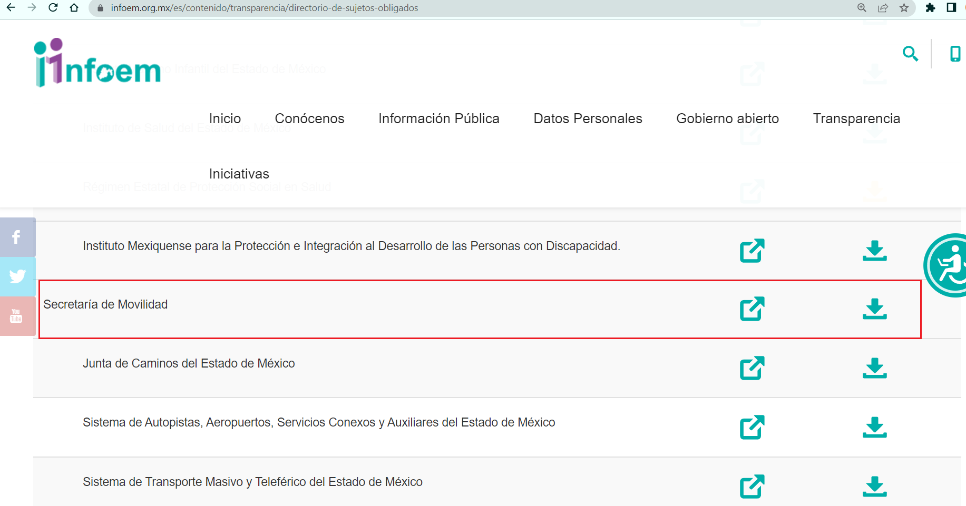

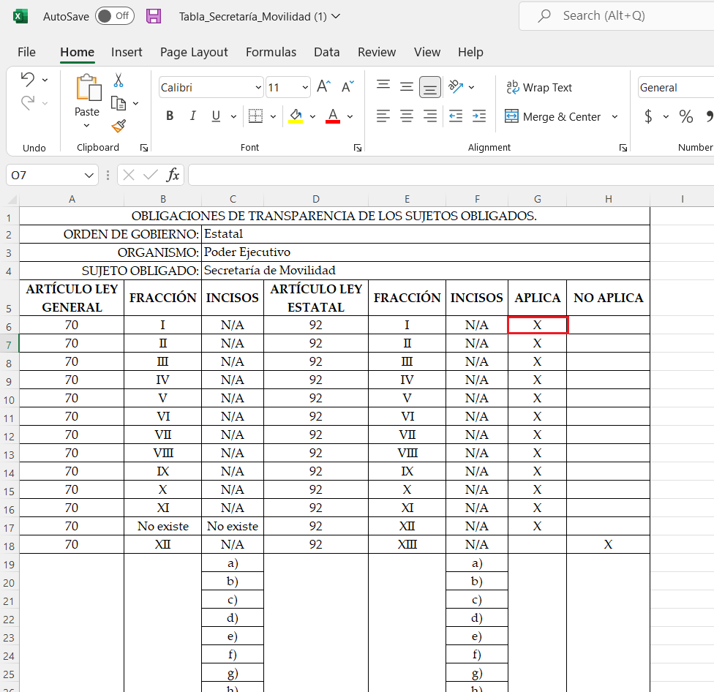
Con base en lo anteriormente expuesto, se arriba a la conclusión de que la información requerida es susceptible de ser generada, poseída y administrada por El Sujeto Obligado, en razón de las competencias reservadas. Asimismo, encuadra dentro de las fronteras conceptuales de las obligaciones de transparencia común, al tratarse de un disposición o acuerdo de carácter general, es decir, normatividad aplicable.
Una vez sentado lo anterior, como se mencionó en el antecedente segundo El Sujeto Obligado rindió su respuesta, misma que se reproduce a la literalidad:
“En respuesta a la solicitud recibida, nos permitimos hacer de su conocimiento que con fundamento en el artículo 53, Fracciones: II, V y VI de la Ley de Transparencia y Acceso a la Información Pública del Estado de México y Municipios, le contestamos que:
Me refiero a la solicitud 00283/SMOV/IP/2022, ingresada a través del Sistema de Acceso a la Información (SAIMEX), en la que se requiere lo siguiente: "... De conformidad con el artículo 6 de la Constitución solicito todos los convenios firmados con las empresas de transporte público en el año 2019 para otorgar el aumento de tarifa..." Al respecto, le informo que después de realizar una búsqueda exhaustiva en los archivos de la Dirección General de Asuntos Jurídicos e Igualdad de Género, no se localizó registro alguno de "... convenios firmados con las empresas de transporte público en el año 2019 para otorgar el aumento de tarifa..." Reciba un cordial saludo” (Sic)

En razón de lo anterior, es de destacar que el Pleno de este Organismo Garante, ha sostenido que ante la presencia de un hecho negativo, resultaría innecesaria una declaratoria de inexistencia en términos de los artículos 19, 169 y 170 de la Ley de Transparencia y Acceso a la Información Pública del Estado de México y Municipios, no obstante lo anterior, la figura de hechos negativos en el caso concreto, no colma el derecho de acceso a la información pública, al inobservar el numeral 162 de la Ley de Transparencia local, porción normativa que dispone a la literalidad lo siguiente:
“Artículo 162. Las unidades de transparencia deberán garantizar que las solicitudes se turnen a todas las Áreas competentes que cuenten con la información o deban tenerla de acuerdo a sus facultades, competencias y funciones, con el objeto de que realicen una búsqueda exhaustiva y razonable de la información solicitada” [Sic]
Inconforme con la respuesta del Sujeto Obligado, El Recurrente interpuso recurso de revisión en fecha dieciséis de junio, admitiéndose el veintiuno de junio, ambos de dos mil veintidós. Señalando como razones o motivos de inconformidad:
“no se entrga la ionfomarcian solicitada.” (Sic)

Así las cosas, hasta aquí lo expuesto, resulta inconcuso que El Sujeto Obligado no satisfizo el derecho de acceso a la información pública ejercido por El Recurrente, al tenerse por actualizada la hipotesis normativa prevista en el artículo 179, fracción I de la Ley de Transparencia y Acceso a la Información Pública del Estado de México y Municipios, cuyo contenido literal es el siguiente:
“Artículo 179. El recurso de revisión es un medio de protección que la Ley otorga a los particulares, para hacer valer su derecho de acceso a la información pública, y procederá en contra de las siguientes causas:
I. La negativa a la información solicitada;
(…)” [Sic]

Por otra parte, en etapa de manifestaciones, las partes fueron omisas en rendir las manifestaciones, pruebas o alegatos estimados pertinentes, de ahí que se arriban a las siguientes premisas medulares:
- El derecho de acceso a la información versa esencialmente en acceder a información registrada en cualquier soporte documental que en ejercicio de las atribuciones conferidas sea generada, poseída o administrada por los Sujetos Obligados.
- En términos del numeral 162 de la Ley de Transparencia local, las unidades administrativas deberán de garantizar que las solicitudes de información formuladas por la ciudadanía sean turnadas a todas las áreas administrativas que en razón de las facultades, competencias y funciones reservadas deban de poseerla, porción normativa inobservada por El Sujeto Obligado.
- De una interpretación sistemática a los artículos 19, fracción XVI y 32, fracciones I, II, XXIX y XXXIII de la Ley Orgánica de la Administración Pública del Estado de México; 7.25 del Código Administrativo del Estado de México; 50, 51, fracción IV, 52, 90, 91, 92 y 93 del Reglamento del Transporte Público y Servicios Conexos del Estado de México; 6, fracción XXXIX, 11, 13, fracción VII, 17, fracción VII del Reglamento Interior de la Secretaría de Movilidad; se arriba a la premisa de que la Subsecretaría de Movilidad, Dirección General de Movilidad y Delegación Regional de Movilidad, son las unidades administrativas competentes para atender la solicitud de información 00283/SMOV/IP/2022.
- Que, mediante respuesta, la Dirección General de Asuntos Jurídicos e Igualdad de Género invocó la figura de hechos negativos. Pronunciamiento que no colma el derecho de acceso a la información pública, al inobservar el numeral 162 de la Ley de Transparencia local.
- De manera complementaria, es menester señalar que El Sujeto Obligado se limitó a interpretar de manera literal la solicitud de información 00283/SMOV/IP/2022 (Convenios con empresas que modifiquen tarifas en transporte público). Sin embargo, a toda luz resulta inconcuso que la modificación de tarifas en el transporte público resulta materia de acuerdos generales emitidos por el secretario de Movilidad y publicados en el Periódico Oficial “Gaceta del Gobierno del Estado de México”. Dicha aseveración encuentra sustento en la siguiente liga electrónica:
https://smovilidad.edomex.gob.mx/tarifas_autorizadas
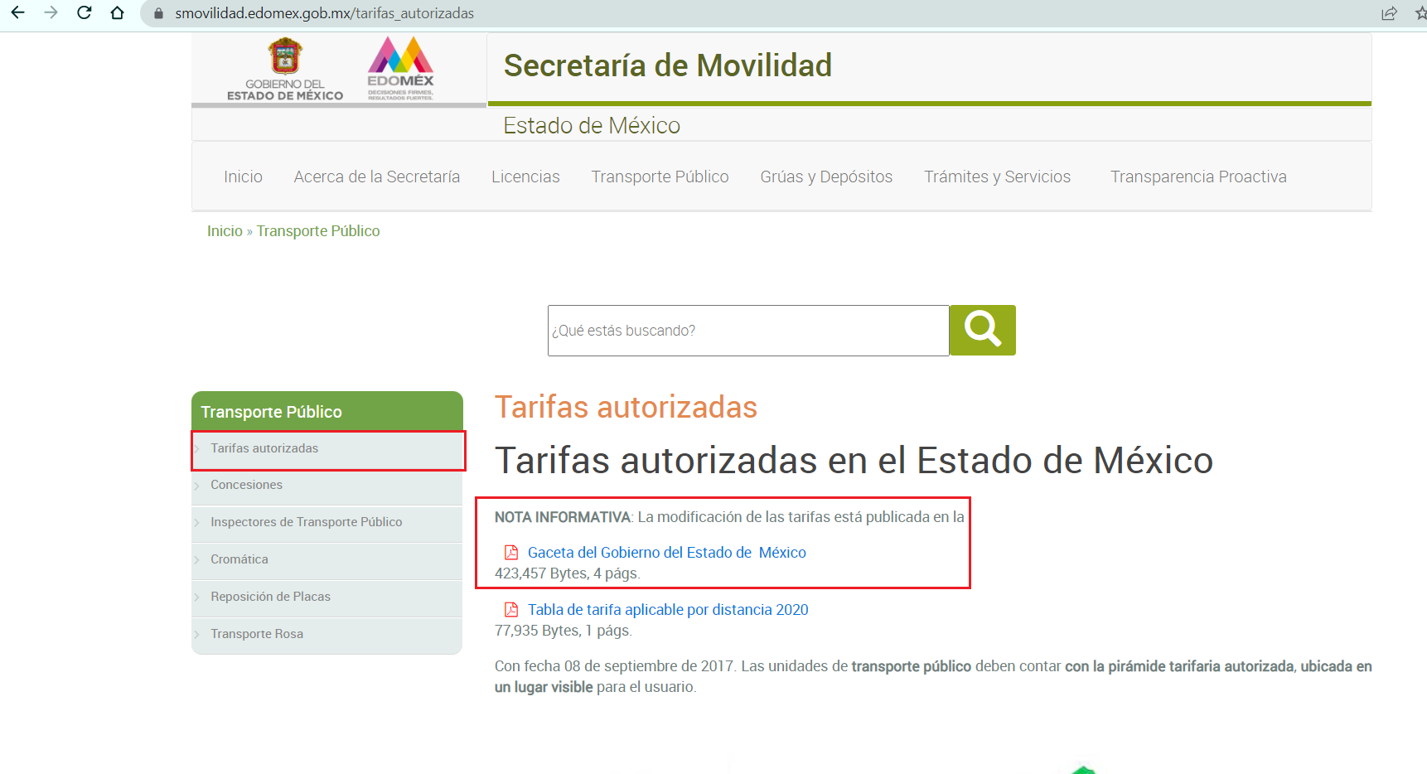

- Bajo este contexto, resulta inconcuso que El Sujeto Obligado debió de aplicar el principio de suplencia de la queja deficiente, en atención a los numerales 13 y 181 de la Ley de Transparencia local. Lo anterior, bajo la premisa de que el particular no es experto en el tópico de transparencia o en materia de administración pública, luego entonces, desconoce si la revisión de tarifas en el transporte publico resultan materia de convenios con concesionarios o en su defecto, materia de acuerdo emitido por el secretario de Movilidad y publicado en el Periódico Oficial “Gaceta del Gobierno”.
- Finalmente, El Sujeto Obligado fue omiso en rendir su informe justificado, es decir, no subsanó el derecho de acceso a la información pública.

Con base en lo anteriormente expuesto, resulta necesario ordenar una búsqueda exhaustiva y razonable de la información requerida, a efecto de hacer entrega de la siguiente información:
- Acuerdo mediante el cual se aprobó el aumento de las tarifas de transporte público, durante el ejercicio 2019.

En mérito de lo expuesto en líneas anteriores, resultan parcialmente fundados los motivos de inconformidad vertidos por El Recurrente, por ello con fundamento en el artículo 186 fracción III de la Ley de Transparencia y Acceso a la Información Pública del Estado de México y Municipios, se MODIFICA la respuesta a la solicitud de información 00283/SMOV/IP/2022, que ha sido materia del presente fallo.
Por lo antes expuesto y fundado es de resolverse y,

SE RESUELVE
PRIMERO. Se MODIFICA la respuesta entregada por EL SUJETO OBLIGADO, a la solicitud de información número 00283/SMOV/IP/2022, por resultar parcialmente fundados los motivos de inconformidad que arguye EL RECURRENTE, en términos del Considerando CUARTO de la presente resolución.

SEGUNDO. Se ORDENA al SUJETO OBLIGADO realizar una búsqueda exhaustiva y razonable a fin de entregar al RECURRENTE, a través del Sistema de Acceso a la Información Mexiquense (SAIMEX), de lo siguiente:
- Acuerdo mediante el cual se aprobó el aumento de las tarifas de transporte público, durante el ejercicio 2019.

TERCERO. Notifíquese al Titular de la Unidad de Transparencia del SUJETO OBLIGADO, para que conforme al artículo 186 último párrafo, 189 segundo párrafo y 194 de la Ley de Transparencia y Acceso a la Información Pública del Estado de México y Municipios; dé cumplimiento a lo ordenado dentro del plazo de diez días hábiles, debiendo informar a este Instituto en un plazo de tres días hábiles siguientes sobre el cumplimiento dado a la presente resolución.

CUARTO. De conformidad con el artículo 198 de la Ley de Transparencia y Acceso a la Información Pública del Estado de México y Municipios, de considerarlo procedente, el Sujeto Obligado de manera fundada y motivada, podrá solicitar una ampliación de plazo para el cumplimiento de la presente resolución.

QUINTO. NOTIFÍQUESE la presente resolución al RECURRENTE vía Sistema de Acceso a la Información Mexiquense (SAIMEX) y hágase de su conocimiento que, de conformidad con lo establecido en el artículo 196, de la Ley de Transparencia y Acceso a la Información Pública del Estado de México y Municipios, podrá promover el Juicio de Amparo en los términos de las leyes aplicables.

ASÍ LO ACORDÓ, POR UNANIMIDAD DE VOTOS, EL PLENO DEL INSTITUTO DE TRANSPARENCIA, ACCESO A LA INFORMACIÓN PÚBLICA Y PROTECCIÓN DE DATOS PERSONALES DEL ESTADO DE MÉXICO Y MUNICIPIOS, CONFORMADO POR LOS COMISIONADOS JOSÉ MARTÍNEZ VILCHIS, MARÍA DEL ROSARIO MEJÍA AYALA, SHARON CRISTINA MORALES MARTÍNEZ, LUIS GUSTAVO PARRA NORIEGA Y GUADALUPE RAMÍREZ PEÑA; EN LA TRIGÉSIMA PRIMERA SESIÓN ORDINARIA CELEBRADA EL TREINTA Y UNO DE AGOSTO DE DOS MIL VEINTIDÓS, ANTE EL SECRETARIO TÉCNICO DEL PLENO, ALEXIS TAPIA RAMÍREZ.
CCR/JCMA

IMPROCEDENCIA Y SOBRESEIMIENTO EN EL JUICIO DE AMPARO. LAS CAUSAS PREVISTAS EN LOS ARTÍCULOS 73 Y 74 DE LA LEY DE LA MATERIA, RESPECTIVAMENTE, NO SON INCOMPATIBLES CON EL ARTÍCULO 25.1 DE LA CONVENCIÓN AMERICANA SOBRE DERECHOS HUMANOS. Del examen de compatibilidad de los artículos 73 y 74 de la Ley de Amparo con el artículo 25.1 de la Convención Americana sobre Derechos Humanos no se advierte que el derecho interno desatienda los estándares que pretenden proteger los derechos humanos en dicho tratado, por regular causas de improcedencia y sobreseimiento que impiden abordar el estudio de fondo del asunto en el juicio de amparo, en virtud de que el propósito de condicionar el acceso a los tribunales para evitar un sobrecargo de casos sin mérito, es en sí legítimo, por lo que esa compatibilidad, en cuanto a los requisitos para la admisibilidad de los recursos dependerá, en principio, de los siguientes criterios: no pueden ser irracionales ni de tal naturaleza que despojen al derecho de su esencia, ni discriminatorios y, en el caso, la razonabilidad de esas causas se justifica por la viabilidad de que una eventual sentencia concesoria tenga un ámbito de protección concreto y no entre en conflicto con el orden jurídico, no son de tal naturaleza que despojen al derecho de su esencia ni tampoco son discriminatorias, pues no existe alguna condicionante para su aplicabilidad, en función de cuestiones personales o particulares del quejoso. Por tanto, las indicadas causas de improcedencia y sobreseimiento no son incompatibles con el citado precepto 25.1, pues no impiden decidir sencilla, rápida y efectivamente sobre los derechos fundamentales reclamados como violados dentro del juicio de garantías.

